Для установки обновлений на операционную систему Windows 10 сделайте следующее:
- Нажмите левой кнопкой мыши на кнопке пуск и выберете пункт «Параметры» (шестеренка в левом нижнем углу)
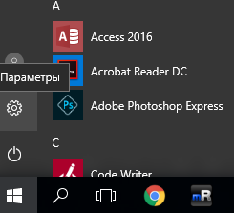

- В открывшемся окне нажмите кнопку «Обновление и безопасность»
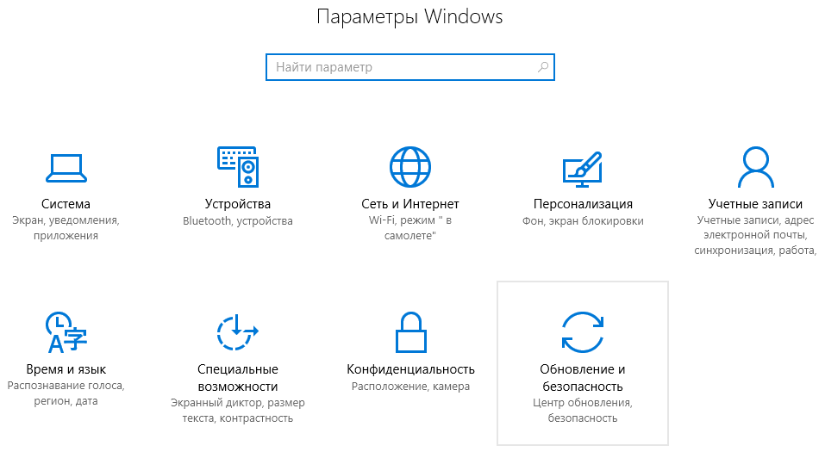
- Нажмите кнопку «Проверка наличия обновлений» и если обновления будут найдены, нажмите «Установить обновления»

